ВСЕРОССИЙСКАЯ ФЕДЕРАЦИЯ ПАНКРАТИОНА
117105, РОССИЯ Г. МОСКВА, ШОССЕ ВАРШАВСКОЕ, Д 17, ОФИС 237
Tel/fax: +7 3812 53 11 77, +7 913 676 00 03, +7 913 628 79 49
E-mail: rfpa1@mail.ru, www.pankration.ru

№______от_________________________2018г.

«УТВЕРЖДАЮ»
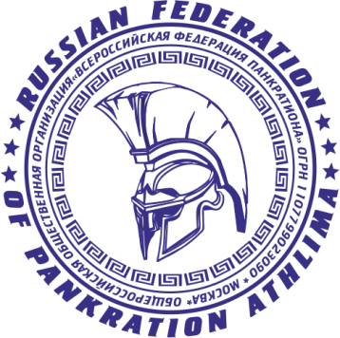
Президент Всероссийской
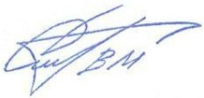
Федерации Панкратиона

________________ В.М. Степкин.
20 января 2018 г.

П О Л О Ж Е Н И Е
ЧЕМПИОНАТА РОССИИ ПО ПАНКРАТИОНУ
8 апреля 2018 года город Омск /Омская область/

1. ЦЕЛИ И ЗАДАЧИ.

- Пропаганда и развитие массового движения в области изучения боевых искусств.
- Популяризация и развитие древнего олимпийского вида единоборств панкратион.
- Формирование здорового образа жизни, воспитание чувства патриотизма и духовности.
- Профилактика правонарушений и наркомании, путем привлечения детей, подростков и
- молодежи к систематическим занятиям физической культурой и спортом.
- Повышение спортивного мастерства участников и профессионализма судей и тренеров.
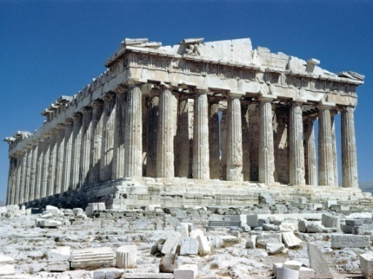
- Развитие и укрепление спортивных связей с регионами России, - спортивными федерациями и клубами.
- Подготовка молодого поколения к службе в вооруженных силах РФ.
- Отбор лучших спортсменов и формирование сборной команды
России для участия в Кубке Мира по панкратиону - Латвия, Рига, июнь 2018 и Чемпионате Мира по панкратиону – Россия, Москва, – октябрь 2018 г.

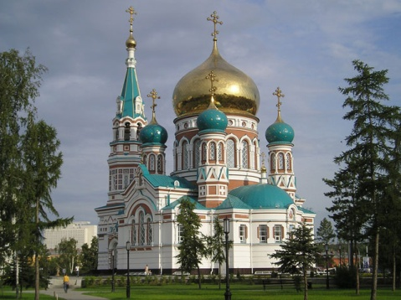
2. СРОКИ И МЕСТО ПРОВЕДЕНИЯ.

2.1 Соревнования проводятся: 8 апреля 2018 г. в г. Омск /Омская область/ «Омский областной центр велосипедного спорта» с 9.00 до 20.00.
2.2 Приезд участников 7 апреля 2018 г. до 18.00. Мандатная комиссия и взвешивание с 16.00. Судейский семинар в 19.00. Гостиница «Омск».

3. РУКОВОДСТВО ПО ПРОВЕДЕНИЮ СОРЕВНОВАНИЙ.

3.1 Для проведения соревнований создается организационный комитет в составе:

Председатель организационного комитета - Степкин Владимир Михайлович - президент Всероссийской федерации панкратиона, судья международной категории.
Главный судья соревнований – Яковлев Сергей Валерьевич, судья Всероссийской категории.

Главный секретарь – Кочетов Петр Анатольевич - судья международной категории.
Инспектор Чемпионата - судья международной категории – Терентьев Андрей Викторович.
Технический директор Чемпионата – Радионов Игорь Викторович.
Комендант соревнований – Яковлев Евгений Александрович.

4. УЧАСТНИКИ СОРЕВНОВАНИЙ.

4.1 К соревнованиям допускаются спортсмены – юноши младшего возраста 12 - 13 лет, юноши среднего возраста - 14 - 15 лет, юноши старшего возраста - 16 – 17 лет, молодежь и мужчины старше 18 лет.
4.2 Участники должны иметь паспорт, свидетельство о рождении, школьную справку с фотографией, медицинский сертификат физкультурного диспансера, страховой полис.
4.3 Спортсмены, до 18 лет должны иметь степень мастерства не ниже 1 спортивного разряда, старше 18 лет, должны иметь спортивный разряд не ниже КМС по видам спорта, спортивные дисциплины которых предусматривают удары и/или броски соперника.

Без перечисленных документов, без всяких исключений, спортсмен
к соревнованиям не допускается!!!
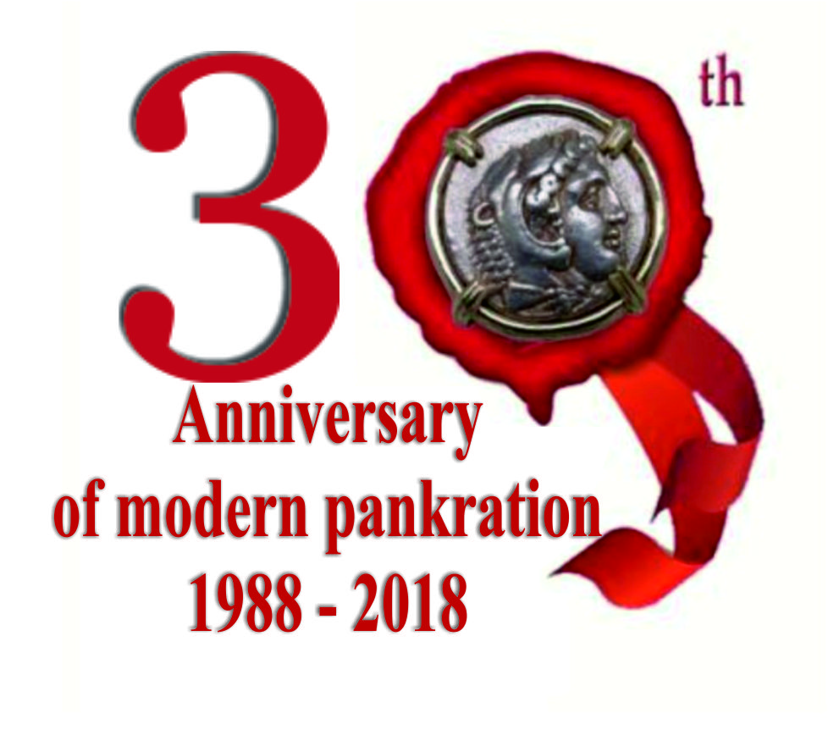
Возрастные и весовые категории:

PLERIS AGON – ПОЛНЫЙ КОНТАКТ:

Юноши мл. возраста - 12 - 13 лет в/к до 33, 36, 39, 42, 45, 50, + 50, кг.
Юноши ср. возраста. - 14 - 15 лет - в/к до 45, 50, 55, 60, 66, 72,+72 кг.
Юниоры. - 16 - 17 лет - в/к до 55, 60, 65, 70, 75, 80, + 80 кг.
Мужчины. - 18 лет и ст.) – в/к до 57, 64, 70, 77, 85, 95,+95 кг.
Состав команды – 28 человек плюс тренер и представитель команды.

5. ЭКИПИРОВКА УЧАСТНИКОВ

5.1 Участники соревнований должны иметь экипировку, утвержденную Всемирной Федерацией панкратиона W.P.A.F. – приложение № - 1. Шлем, капа, перчатки с открытыми пальцами /не меньше шести унций/, бандаж, шорты, каждый участник должен иметь двое шорт – одни белого и одни синего цвета.
5.2 Необходимую экипировку можно приобрести перед проведением соревнований.

Без соответствующей экипировки участник к соревнованиям не допускается.

6. ПОРЯДОК ПРОВЕДЕНИЯ ПОЕДИНКОВ И ОПРЕДЕЛЕНИЯ ПОБЕДИТЕЛЯ.

6.1 Лично-командный Чемпионат и первенство, проводятся по олимпийской системе, с утешительными поединками за третье место, по Международным правилам панкратиона 2015 г. издания. Формула поединков один раунд 3 минуты чистого времени - до 18 лет и 5 минут - старше 18 лет.
6.2 В случае одинакового количества призовых мест, победитель командного первенства определяется по сумме набранных баллов каждым участником команды - 1 место – 7 баллов, 2 место – 5 баллов, 3 место – 3 балла.
6.3 Протесты, жалобы и апелляции, адресуемые главному судье соревнований, сопровождаются залогом в сумме, равной трем стартовым взносам – 3 000 руб. Залоговая сумма возвращается, если апелляция была удовлетворена. Если апелляция отвергается, то залоговая сумма удерживается лицом, которому она изначально была передана и впоследствии перечисляется в ВФП.
7. НАГРАЖДЕНИЕ.

7.1 Победители в каждой весовой категории награждаются – медалями, дипломами, ценными призами. Команды – занявшие 1, 2, и 3 место награждаются кубками, медалями, дипломами и ценными призами.
7.2 Учреждены призы: «За волю к победе». «За лучшую технику». «Лучший спортсмен чемпионата». «Приз зрительских симпатий». «Самый короткий бой».
Всего 5 номинаций. Общая сумма призового фонда составляет - 200 000 рублей).

8. ПОРЯДОК И РАЗМЕРЫ ФИНАНСИРОВАНИЯ ЧЕМПИОНАТА РОССИИ ПАНКРАТИОНУ.

8.1 Все расходы, связанные с местом проведения Чемпионата, трансфер от аэропорта, Ж/Д вокзала к гостинице и месту соревнований, берут на себя организаторы турнира. Проезд, проживание и питание спортсменов за счет командирующих организаций.
8.2 Стартовый взнос с каждого участника соревнований – 1000 рублей. Организация питания и количество мест проживания, согласно поданных заявок. Ориентировочная сумма проживания в сутки - 550 руб., питания /завтрак и ужин/ в гостинице «Омск» - 500 руб.
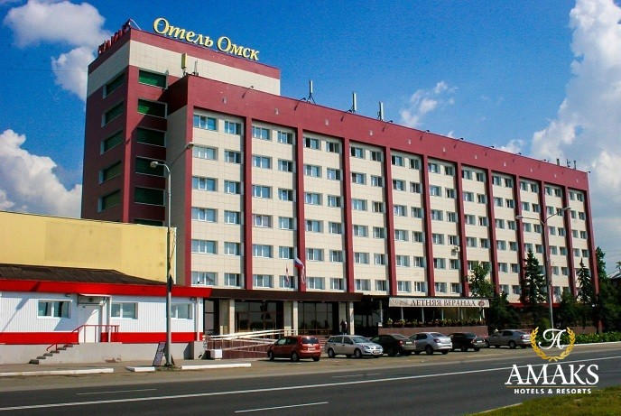

ПОРЯДОК И СРОК ПОДАЧИ ЗАЯВОК.

Заявки принимаются не позднее 30 марта 2018 по адресу 644024 г. Омск ул. Маршала Жукова 70 а/1, e-mail rfpa1@mail.ru т/факс 8 - 3812- 53 11 77, +7 913 676 00 03,г. - Степкин Владимир Михайлович, e-mail rfpa2@mail.ru. +7 913 628 28 79 49 - Терентьев Андрей Викторович.
Встреча иногородних команд – Радионов Игорь Викторович – т. +7 913 670 74 17.
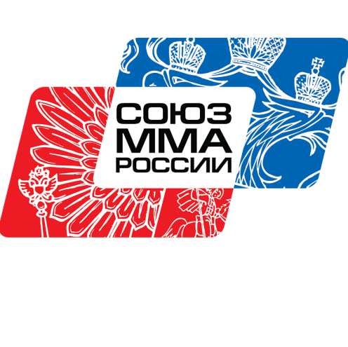
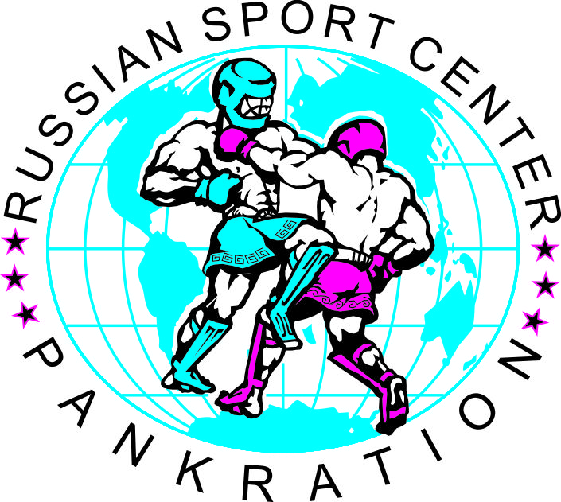
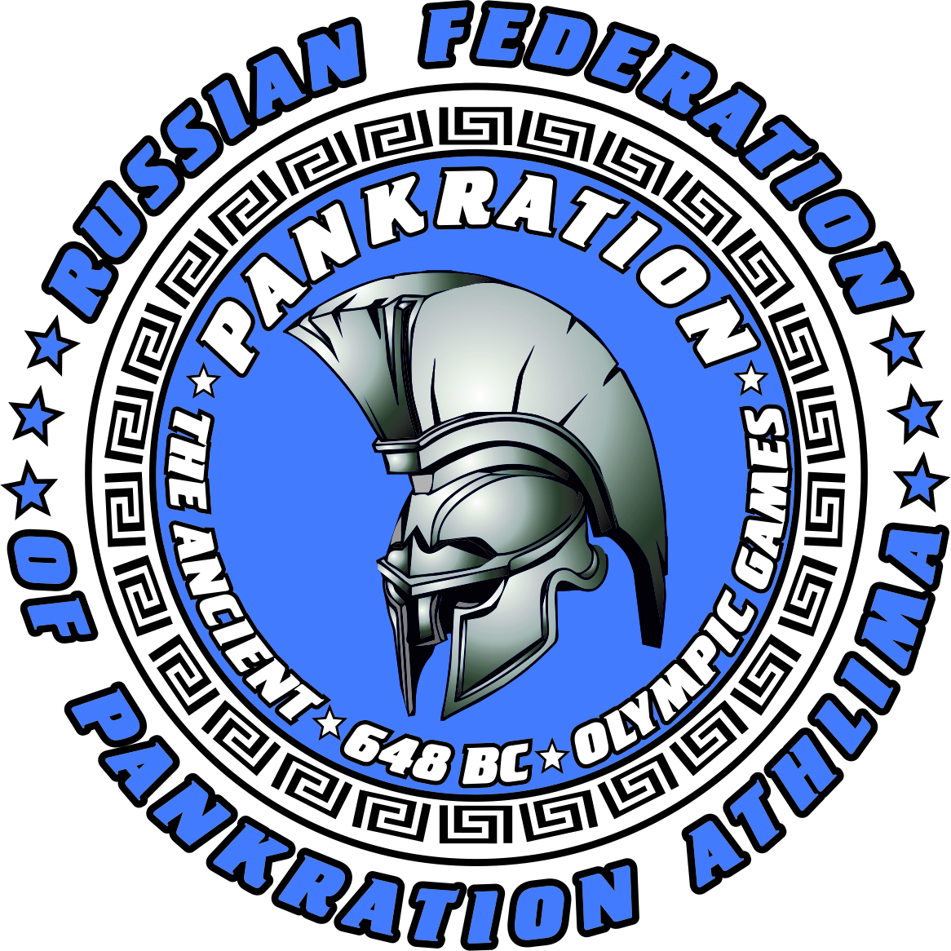

Данное положение является официальным вызовом на соревнования

Приложение № -1
ФОРМА ОДЕЖДЫ АТЛЕТОВ

Раздел соревнований – AGON, PLERIS AGON.

  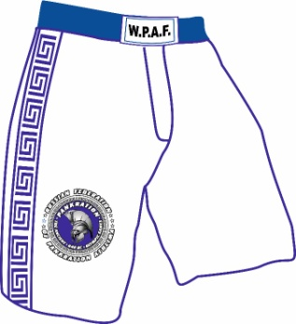 | Атлет должен быть одет в шорты для смешанных видов единоборств установленного образца.  Шорты должны быть, белого или синего цвета с лентой сине-белого орнамента вдоль бедра. На левом бедре шорт атлетов разрешается:  - иметь эмблему национальной федерации на международных соревнованиях.  - эмблему клуба, спортивной организации, на национальных соревнованиях
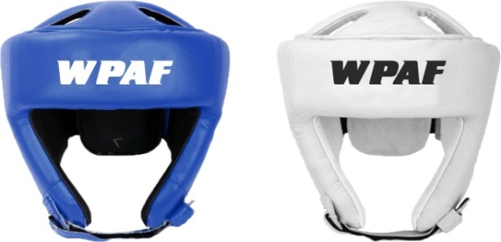 | Шлем  Шлем - белого или синего цветов, без металлических пластиковых и других твердых вставок.
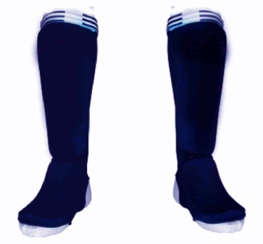  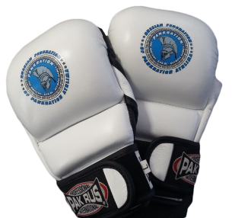 | Защитные накладки на голень и стопу.  Обтягивающие защитные накладки на голень и стопу, белого или синего цвета.
Перчатки.

Перчатки (белого или синего цвета) с открытыми пальцами не менее шести унций.

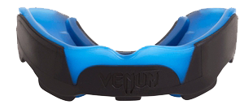 | Капа – зашита для зубов.

Приложение 2

КАРТОЧКА УЧАСТНИКА
соревнований по панкратиону
____________________________________________________________
«_____»_________________20___г. гор.__________________

Вес № жребия

Фамилия

Имя

Дата рождения ______________________
Полных лет___________ пол ____________
Тренер ФИО___________________________
Регион__________________________ Клуб____________________________
Разряд_________________
Лучшие результаты________________________________
Страховка___________ Собственный вес___________
Врач соревнований ___________/______________________/
Судья на взвешивании _____________/_________________/
Секретарь __________________/______________________/

Р А С П И С К А

Я, ___________________________________________________________________________________

с положением, правилами и условиями проведения соревнований_____________________________

проводимых «____»___________________2018 г. ознакомлен, согласен и обязуюсь их выполнять. Считаю, что я физически и технически подготовлен для выступления в данных соревнованиях.
В случае получения мной различных травм и даже летального исхода ни я, ни мои родственники,
а также мои доверенные лица претензий к организаторам, судьям и другим лицам, имеющих отношения к проведению соревнований, иметь не будут.

Паспортные данные: ________________________________________________

__________________________________________________________________

«____»_________________2018 г. Подпись ________________________

Приложение 3

СУДЕЙСКАЯ ЗАПИСКА

Весовая категория _____ кг круг ____

Белый. Синий.
ФАМИЛИИ УЧАСТНИКОВ
_________________ ________________

1
2
3
W
ИТОГО

Победил _______________________________
Характер победы ________________________
Судья ________________________________
(подпись, фамилия)

